医学教育网初级中药师：《答疑周刊》2018年第25期
问题索引：
1.【问题】老师，赤苓与猪苓和茯苓是什么关系？
2.【问题】老师，注射剂的流程是怎么样的？
3.【问题】老师，解表药的使用注意有哪些？
具体解答：
1.【问题】老师，赤苓与猪苓和茯苓是什么关系？
茯苓有白茯苓、赤茯苓。红色的就是赤茯苓，白色的是白茯苓。都属于茯苓。
猪苓是另外一个药材。
茯苓：为多孔菌科真菌茯苓Poria cocos（Schw．）Wolf的干燥菌核。
猪苓：为多孔菌科真菌猪苓Polyporus umbe11atus（Pers．）Fries的干燥菌核。[医学教育网原创]
2.【问题】老师，注射剂的流程是怎么样的？
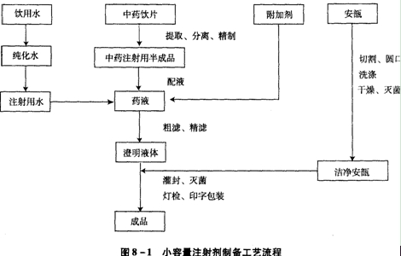
[医学教育网原创]
3.【问题】老师，解表药的使用注意有哪些？
解表药的使用注意事项
（1）使用发汗力较强的解表药时，用量不宜过大，以免发汗太过，耗伤阳气，损及津液，造成“亡阳”、“伤阴”的弊端。
（2）汗为津液，血汗同源，故表虚自汗、阴虚盗汗以及疮疡日久、淋证、失血患者，虽有表证，也应慎用解表药。
（3）使用解表药还应注意因时因地而异，如春夏腠理疏松，容易出汗，解表药用量宜轻；冬季腠理致密，不易汗出，解表药用量宜重；北方严寒地区用药宜重；南方炎热地区用药宜轻。
（4）解表药多为辛散轻扬之品，入汤剂不宜久煎，以免有效成分挥发而降低药效。[医学教育网原创]

